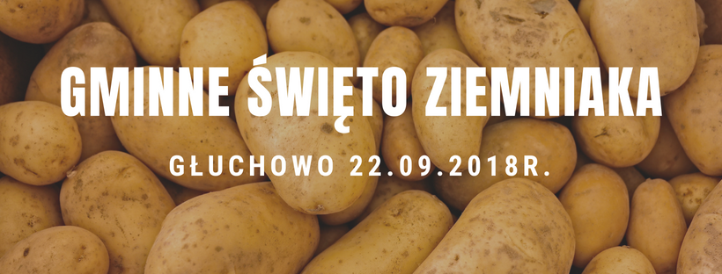

KARTA ZGŁOSZENIA DO KONKURSU KULINARNEGO PT.
„Ziemniaczany rarytas”
Gminne Święto Ziemniaka
Głuchowo- Gmina Chełmża
22.09.2018r.
Imię i nazwisko / Nazwa Organizacji:
……………………………………………………………………………………………………………………………………………....
Adres:
………………………………………………………………………………………………………………………………………………
Telefon kontaktowy:
………………………………………………………………………………………………………………………………………………
Ilość oraz nazwy potraw (max. 3):
………………………………………………………………………………………………………………………………………………

Podłączenie do prądu:
- TAK (proszę o podanie mocy) …………………………………………………
- NIE

…………………………………………… ……………………………………………
data czytelny podpis
Wypełnioną KARTĘ ZGŁOSZENIA należy dostarczyć w nieprzekraczalnym terminie do 17 września 2018r. do Centrum Inicjatyw Kulturalnych Gminy Chełmża w Brąchnówku w jeden z wskazanych niżej sposobów:
Pocztą na adres: Centrum Inicjatyw Kulturalnych Gminy Chełmża, Brąchnówko 18, 87-140 Chełmża tel. 56 6377129
lub e-mail: cik@gminachelmza.pl.

